**РАЗВИВАЕМСЯ, ИГРАЯ ВМЕСТЕ С ЛОГОПЕДОМ.**

**Тема недели: "Перелетные птицы"**

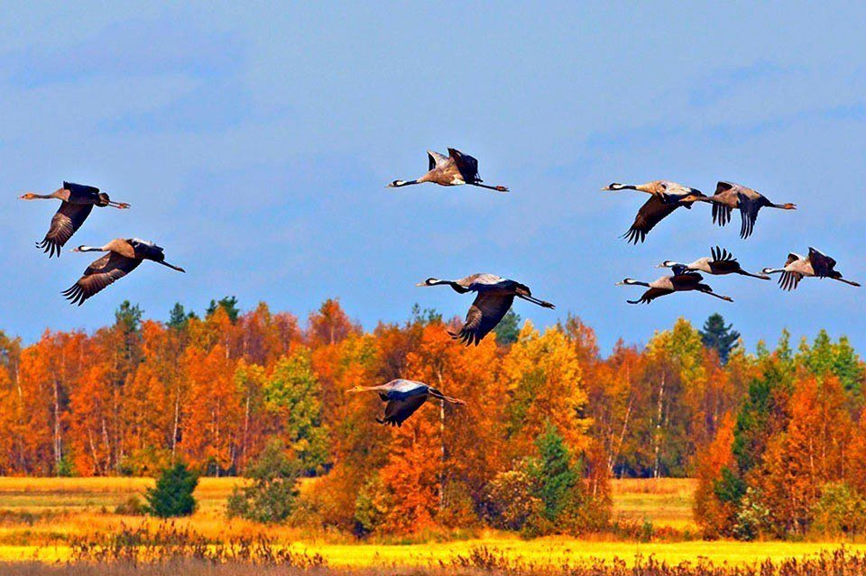

***Уважаемые родители!***

**Лексика**

*Словарь ребенка 5-6 лет должен включать слова*:

***Предметный словарь***:грач, скворец, ласточка, стриж, кукушка, журавль, гуси, лебеди, жаворонок, дрозд, гнездо, скворечник, самец, самка, птенцы, яйца, певец, насекомые, личинки, оперенье, стая, страны, ноги, шея, крыло, глаза, хвост, клюв, голова, аист, цапля.  
***Глагольный словарь***::летят, улетают, прилетают, возвращаются, строят, чистят, откладывают, вьют, выводят, высиживают, кормят, подрастут, окрепнут, пищат, поют, курлычут, покидают, прощаются, собираются, поедают, клюют, уничтожают, свить, щиплет, склеить, слепить.  
***Словарь признаков***:большая, маленькая, певчая, чёрный, теплые (края), белый, полосатое, заботливые, хлопотливые, весенняя, чужие, пушистые, звонкая, полевой, дальние, красивое, длинноногий,водоплавающие, проворный, голосистый.

**Грамматический строй**

**«Один – много».** *(на употребление существительных множественного числа в родительном падеже)*

грач –                  грачи                                        много грачей

стриж –                стрижи                   много …

аист –                  аисты                            много…

скворец                скворцы                         много…

ласточка –           ласточки                               много  …

кукушка –             кукушки                                много  …

**«Кто как голос подает»**

Кукушка – кукует.  
Ласточка – щебечет.  
Скворец – поет.  
Журавль – курлыкает.  
Утка – крякает.  
Гусь – гогочет  
**«У кого кто?»**У кукушки – кукушонок, кукушата.  
У журавля - журавленок, журавлята.  
У скворца - скворчонок, скворчата.  
У лебедя - лебеденок, лебедята.  
У грача - грачонок, грачата.  
У утки - утенок, утята.  
У аиста – аистенок, аистята.  
У гуся – гусенок, гусята.  
**«Подбери нужный по смыслу предлог»**

(ИЗ, В, К, НАД, НА, ПО):  
Грач вылетел ... гнезда.

Грач прилетел ... гнездо.

Грач подлетел ... гнезду.

Грач кружит ... гнездом.

Грач сел ... ветку.

Грач ходит ... пашне.

**«Добавь слово»**

У человека квартира, а у птицы … гнездо.

У зверей шерсть, а у птицы … перья.

У человека нос, а у птицы … клюв.

У человека руки, а у птицы … крылья.

У человека ноги, а у птицы … лапки.

У человека ребенок, а у птицы … птенец.

**«Назови ласково»** (*на образование существительных с помощью уменьшительно-ласкательных суффиксов*)

Соловей — соловушка. Журавль — журавушка. Лебедь — лебедушка

крыло – крылышко                  крылья – крылышки             птенец – птенчик

перо – перышко                       голова – головка                  шея – шейка

ноги – ножки                            лапы – лапки                        клюв – клювик

глаз – глазик                            глаза – глазки,                      птенец – птенчик

хвост – хвостик                        гнездо – гнездышко             кукушка – кукушечка

**«Есть – нет»** (*родительный падеж единственного числа*):

лебедь – нет лебедя                скворечник — …          птица — …

грач — … журавль — …               соловей — …

перо – …               аист — … клюв — …

**«Сосчитай»** (*согласование существительных с числительными в роде, числе и падеже):*

Одна ласточка, две ласточки, пять ласточек.

Один соловей — два соловья — пять соловьев

одна кукушка — две кукушки — пять кукушек

один скворец – два скворца – пять скворцов

(*аист, грач, журавль*)

**«Из двух – одно» *(образование сложных прилагательных).***

Если у цапли длинный клюв, то это … (длинноклювая цапля).

Если у цапли длинные ноги, то она – (длинноногая).

Если у аиста длинные ноги, то это … (длинноногий аист).

Если у аиста красный клюв –  (красноклювый)

Если у скворца короткий хвост, то это … (короткохвостый скворец).

Если у ласточки острые крылья, то это … (острокрылая ласточка).

Если у ласточки длинный хвост. Она... (длиннохвостая)

Если у соловья звонкий голос, то это … (звонкоголосый соловей).

Если у гуся  длинная шея. Значит, какой гусь?  (длинношеей.)

Если у утки  плоский клюв. Она какая? (Плоскоклювая)

Если у утки лапы с перепонками. Значит они.... (перепончатые)

**«Что может делать птица?»**

Ласточка – (летает, щебечет, ловит мошек).

Лебедь – (плавает, машет крыльями, летает).

Цапля – (стоит на одной ноге, ходит, ест лягушек).

Соловей – (поёт, заливается, сидит на ветке, летает).

Грач – (ходит, летает, ищет червяков).

Кукушка – (летает, откладывает свои яйца в чужие гнёзда).

 Птичка к гнезду (что сделала?) …подлетела.

Птичка из гнезда (что сделала?) …улетела; вылетела.

Птичка в гнездо (что сделала?)…залетела; влетела; прилетела

**Связная речь**

Расскажи о каждой (аист, кукушка, лебедь, грач) по таблице. Например: «Кукушка - это перелетная птица. Она маленькая, серая, пестрогрудая, длиннохвостая, остроклювая, серокрылая, хорошо летает, питается гусеницами».

